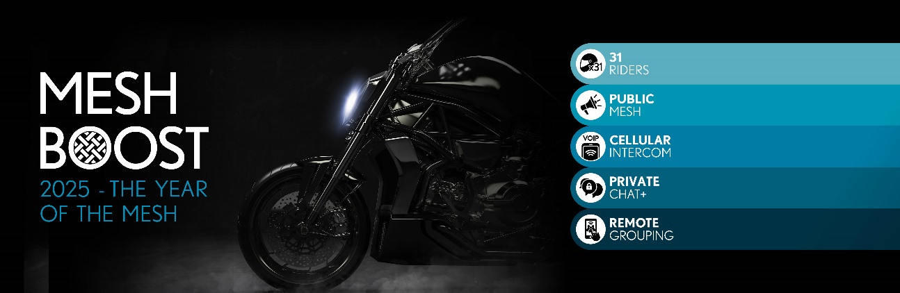

31 MOTORISTAS

MESH PÚBLICA

INTERCOMUNICADOR MÓVIL VOIP

CHAT PRIVADO +

AGRUPACIÓN A DISTANCIA

[Cardo kickstarts ‘The Year of The Mesh’ with the launch of ‘Mesh Boost’](https://cardosystems.media/?p=3565&preview=1&mailer=3565&)

Cardo inicia «El año del Mesh» con el lanzamiento de «Mesh Boost».

Mesh Boost» amplía el grupo DMC a 31 pilotos e introduce nuevas funciones de Dynamic Mesh.

Cardo Systems, líder mundial en sistemas de comunicación inalámbrica para motoristas, anuncia el lanzamiento de nuevas funciones 'Mesh-Boost' para todos los dispositivos PACKTALK de segunda generación. 'Mesh Boost' amplía el grupo DMC a 31 motoristas, añade funciones de Agrupación a distancia, Mesh Pública y mejora el modo de Chat Privado existente. Además, Cardo también añadirá un intercomunicador móvil basado en VoIP a todos los productos Cardo mediante la aplicación Cardo Connect.

'Mesh Boost' lleva la conectividad de los pilotos al siguiente nivel, mejorando las capacidades de comunicación en grupo, la flexibilidad y el alcance. Lo mejor de todo es que estas nuevas funciones estarán disponibles de forma gratuita a través de una simple actualización de software.

En 2025, Cardo celebrará su décimo aniversario desde que lanzó al mercado el primer intercomunicador Mesh del mundo, el PACKTALK original, una innovación que revolucionó el mundo de la comunicación. El año que viene será «El año del Mesh», empezando con «Mesh Boost» como primera fase de una serie de emocionantes anuncios que están por llegar.

Conectividad sin precedentes

Mesh Boost» estará disponible automáticamente a principios del próximo año como una actualización de software gratuita para todos los usuarios de los dispositivos DMC de segunda generación de Cardo, incluidos PACKTALK PRO, EDGE y Neo, lo que facilitará aún más la comunicación con Cardo.

Las principales mejoras incluyen:

Ampliación del número de participantes a 31

El Mesh Boost de Cardo es el primero del mercado en permitir que grupos de hasta 31 motoristas se comuniquen sin problemas en modo DMC real -más del doble de la capacidad anterior que era de 15 motoristas - sin perder ninguna de las características DMC que han hecho de los PACKTALK de Cardo los intercomunicadores más vendidos del mundo. Ahora, aún más usuarios pueden disfrutar de las ventajas de la reconexión automática, la facilidad de emparejamiento y la fiabilidad de la conexión.

Mesh pública

Esta nueva función permite a los usuarios hablar con un máximo de 31 participantes dentro del alcance de la red DMC, ofreciendo un canal verdaderamente abierto para conversaciones espontáneas con usuarios cercanos. También es una práctica solución para aquellos usuarios que deseen simplificar aún más el uso de DMC, sólo tienen que seleccionar el grupo Public Mesh y conducir.

Chat privado +

Ampliando la función de chat privado existente, los usuarios podrán crear sesiones de chat privadas dentro de su grupo con cualquier número de participantes (en lugar de sólo dos), lo que facilita las conversaciones personalizadas dentro del grupo sobre la marcha. Los usuarios son invitados al ser seleccionados a través de la aplicación Cardo Connect y pueden aceptar la invitación como lo harían con una llamada normal.

Agrupación a distancia

Dado que no todos los usuarios empiezan en el mismo sitio cuando salen a dar una vuelta, la función de agrupación a distancia de Cardo permite crear un grupo con antelación simplemente compartiendo un enlace generado desde la aplicación Cardo Connect. Los enlaces se pueden reenviar a otros usuarios, pero sólo los usuarios de Cardo DMC de segunda generación están autorizados a unirse.

INTERCOMUNICADOR MÓVIL VOIP

Utilizando la funcionalidad de Voz sobre Protocolo de Internet (VoIP), la nueva capacidad de conectividad del Intercomunicador Móvil permitirá la conectividad entre un número ilimitado de usuarios de Cardo, sin importar el alcance. Al igual que las llamadas de voz y vídeo a través de las aplicaciones de mensajería más populares, esta función depende de la potencia y disponibilidad de la red móvil (lo que se conoce como «cobertura») y del plan de datos del usuario. El intercomunicador móvil estará abierto a todas las unidades Cardo, Bluetooth y DMC, conectadas a la aplicación Cardo Connect.

2024: 20 años de «Romper fronteras» y 2025: El año del Mesh

Con el lanzamiento oficial de su nueva tecnología «Mesh Boost» en el stand de Cardo Systems en el salón de la motocicleta EICMA de Milán, Cardo concluye el 20º aniversario de la marca desde que fue pionera en la celebración de los primeros auriculares Bluetooth para motocicleta del mundo y da el pistoletazo de salida al «Año del Mesh». 2025 marcará una década desde que Cardo revolucionó el mundo de la comunicación al presentar el primer intercomunicador Mesh del mundo.

Para ver la gama completa de Cardo Systems, visite www.cardosystems.com.

Acerca de Cardo Systems

Cardo Systems, proveedor de dispositivos de vanguardia y servicios de aplicaciones para los entusiastas de los deportes de motor y las actividades al aire libre, se enorgullece de celebrar su aniversario en 2024 celebrando «20 años rompiendo fronteras». Desde el lanzamiento de los primeros auriculares de intercomunicación inalámbricos basados en Bluetooth del mundo en 2004, Cardo Systems ha sido responsable de muchas de las innovaciones del sector, revolucionando la comunicación, ampliando los límites tecnológicos y mejorando la seguridad de los usuarios. Cardo se vende actualmente en más de 100 países y se enorgullece de ser el líder mundial en dispositivos de comunicación para grupos en movimiento.

Notas para los editores:

Visite Cardo Systems en EICMA entre el 5 y el 10 de noviembre de 2024 en el pabellón 13, stand M84.

El PACKTALK original de Cardo se lanzó en EICMA 2014 y estuvo disponible por primera vez para los clientes en mayo de 2015.

Para oportunidades de entrevistas en EICMA, póngase en contacto con press@cardosystems.media